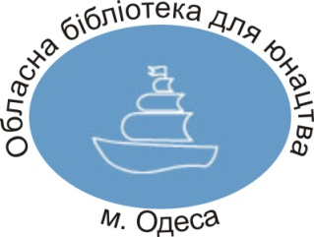
Управління культури, національностей, релігій та охорони об’єктів культурної спадщини облдержадміністрації
Одеська обласна бібліотека для юнацтва
ім. В. В. Маяковського

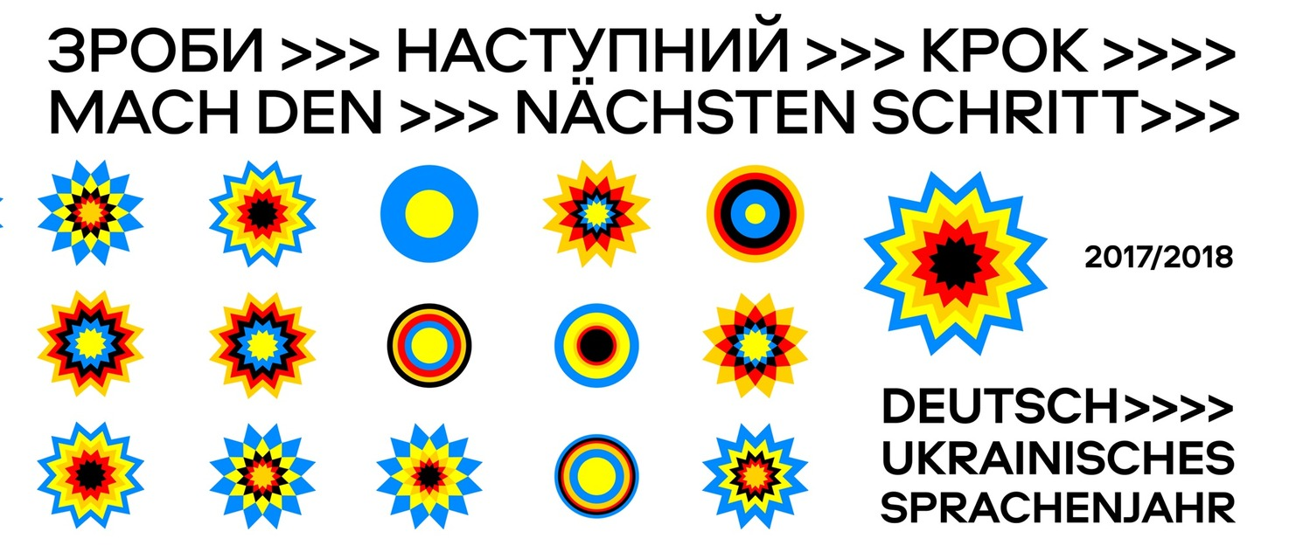

Українсько-німецький рік мов 2017/2018

Вебліографічний список

Одеса - 2018
Згідно з рішенням міністрів закордонних справ двох країн, прийнятим у 2016 році, Українсько-німецький рік мов відбувається, щоб через 25 років після налагодження дипломатичних відносин поглибити взаємну довіру і дружбу між Німеччиною та Україною, а також зміцнити й розбудувати співпрацю у культурно-освітній сфері.
«Зроби наступний крок» – це девіз Українсько-німецького року мов 2017-2018, який відкрився 9-10 вересня 2017 року захоплюючим вуличним фестивалем у Києві. Міжнародний освітній конгрес влітку 2018 завершить спільний рік. Мова і література упродовж всього року служать платформами для знайомства з сучасною культурою, новітніми стандартами в освіті та європейськими цінностями.
Організатори Українсько-німецького року мов 2017/2018 – це Міністерство закордонних справ Німеччини, Посольство Німеччини у Києві та Goethe-Institut в Україні (координація проекту) за домовленістю з Міністерством освіти і науки України та Міністерством закордонних справ України. У плануванні та проведенні проектів і заходів вони тісно співпрацюють з іншими німецькими посередницькими організаціями в Україні, а також з українськими партнерами з їхньої розгалуженої мережі.
Мета Українсько-німецького року мов – поглиблення існуючої співпраці між культурно-освітніми установами двох країн та ініціювання нових довгострокових партнерських стосунків і проектів. Висвітлення спільної діяльності спрямоване на широку громадськість. Програми Українсько-німецького року мов орієнтуються на три основних тематичні напрямки:
1) Німецька мова відкриває перспективи для молодих людей.
Німецька мова – це підтримка молодих українців у їхньому професійному розвитку та створення кар’єрних перспектив. Вона – важлива складова культурної освіти.
2) Знаходження спільної мови для пам’яті та власної відповідальності громадянського суспільства.
Історично-критична пам’ять і теперішня активність громадянського суспільства - важливі елементи стабілізації та зміцнення України, які підтримуються дискусіями та проектами обміну між двома країнами. Ми хочемо сприяти пам’яті, що приймає багатогранність та різноманітність підходів, що робить наголос на особистій відповідальності, спонукаючи таким чином до суспільної активності та власної відповідальності.
3) Українсько-німецький літературний діалог: наше місце перетину Європа.
Підтримка перекладів та літературні зустрічі – це платформи, на яких стає помітним спільний, спрямований на мир проект європейської інтеграції і можливий діалог про європейські цінності в Європі.
Разом з тим спільний Рік мов має сприяти цілеспрямованому зміцненню української мови у Німеччині.
Заняття з роботики, авторські читання у літературному саду, ляльковий театр та конференція про майбутнє для молоді: понад 15.000 відвідувачів завітали на відкриття на Контрактовій площі. Упродовж всього дня вони могли зробити наступні кроки у німецькій мові, беручи участь у безкоштовних практичних семінарах, караоке, твістері та хімічних експериментах. Ввечері для двохтисячної публіки виступали українські гурти «Гайдамаки» та «Сергій Жадан і собаки», а з ними у тандемі - німецькі колективи «Kellerkommando» та «Messer».
Загалом Українсько-німецький рік мов охоплює понад 50 мовних, культурних та літературних подій в усій Україні, серед яких турне музичних гуртів, читання авторів, літні табори для школярів, різні фахові зустрічі, проекти молодіжного обміну, виставка і відзначення непересічних учнів та вчителів. В Німеччині пропонується різностороння програма з української мови. Завершальна подія влітку 2018 року – великий освітній конгрес про майбутнє школи.

Вивчаємо німецьку

Секрети поліглотів: як заговорити німецькою за максимально короткий термін [Електронний ресурс]. – Електрон. дані. – Режим доступу: http://svitua.com.ua/article/201609/789-sekrety-poliglotiv-zagovoryty-nimeckoyu-maksymalno. – Загол. з титулу екрану. – Мова: укр., нім. та інші. – Перевірено: 18.03.2018.

Як вчити і вивчити німецьку мову (конспект) [Електронний ресурс]. – Електрон. дані. – Режим доступу: http://dekad.com.ua/yak-vchiti-ivivchiti-nimecku-movu-konspect. – Загол. з титулу екрану. – Мова: укр., нім. – Перевірено: 18.03.2018.

З чого почати вивчення німецької мови [Електронний ресурс]. – Електрон. дані. – Режим доступу: http://comm.webfermer.org.ua/rizne/z-chogo-pochaty-vyvchennja-nimeckoi-movy.php . – Загол. з титулу екрану. – Мова: укр., нім. – Перевірено: 18.03.2018.

Німецька для початківців [Електронний ресурс]. – Електрон. дані. – Режим доступу: http://that.school/courses/german-a1/. – Загол. з титулу екрану. – Мова: укр., нім. – Перевірено: 18.03.2018.

Німецька онлайн [Електронний ресурс]. – Електрон. дані. – Режим доступу: http://deutschonline.at.ua/ . – Загол. з титулу екрану. – Мова: укр., нім. – Перевірено: 18.03.2018.

Уроки німецької мови [Електронний ресурс]. – Електрон. дані. – Режим доступу: http://lingohut.com/uk . – Загол. з титулу екрану. – Мова: укр., нім. – Перевірено: 18.03.2018.

Німецька мова – курси, словники та інші мовні доповнення на сайті безкоштовної мовної школи онлайн [Електронний ресурс]. – Електрон. дані. – Режим доступу: http://www.langmaster.com. – Загол. з титулу екрану. – Мова: укр., нім. – Перевірено: 18.03.2018.

Аудіокурси німецької мови [Електронний ресурс]. – Електрон. дані. – Режим доступу: http://www.movi.com.ua/audiokursi-nemeckoyi-movi . – Загол. з титулу екрану. – Мова: укр., нім. – Перевірено: 18.03.2018.

Easy-online-german.com [Електронний ресурс]. – Електрон. дані. – Режим доступу: http://www.easy-online-german.com/ . – Загол. з титулу екрану. – Мова: укр., нім. – Перевірено: 18.03.2018.

Cornelsel [Електронний ресурс]. – Електрон. дані. – Режим доступу: https://www.cornelsen.de/pluspunkt_deutsch/1.c.2838854.de. – Загол. з титулу екрану. – Мова: укр., нім. – Перевірено: 18.03.2018.

Duolingo [Електронний ресурс]. – Електрон. дані. – Режим доступу: https://www.duolingo.com/welcome. – Загол. з титулу екрану. – Мова: укр., нім. – Перевірено: 18.03.2018.

Audio-Lingua [Електронний ресурс]. – Електрон. дані. – Режим доступу: https://www.audio-lingua.eu/spip.php?rubrique3&lang=fr. – Загол. з титулу екрану. – Мова: укр., нім. – Перевірено: 18.03.2018.

TestDaF [Електронний ресурс]. – Електрон. дані. – Режим доступу: http://www.testdaf.de/fuer-teilnehmende/vorbereitung/modellsaetze/modellsatz-02/ – Загол. з титулу екрану. – Мова: укр., нім. – Перевірено: 18.03.2018.

Deutschlernerblog [Електронний ресурс]. – Електрон. дані. – Режим доступу: https://deutschlernerblog.de/ . – Загол. з титулу екрану. – Мова: укр., нім. – Перевірено: 18.03.2018.

Deutsch-lernen [Електронний ресурс]. – Електрон. дані. – Режим доступу: https://www.deutsch-lernen.com/ . – Загол. з титулу екрану. – Мова: укр., нім. – Перевірено: 18.03.2018.

Free-german-lessons-online [Електронний ресурс]. – Електрон. дані. – Режим доступу: https://www.free-german-lessons-online.com/. – Загол. з титулу екрану. – Мова: укр., нім. – Перевірено: 18.03.2018.

BBC.co.uk [Електронний ресурс]. – Електрон. дані. – Режим доступу: http://www.bbc.co.uk/languages/german/ . – Загол. з титулу екрану. – Мова: укр., нім. – Перевірено: 18.03.2018.

Німецька мова на сайті Goethe-Institut
Goethe-Institut поширює німецьку мову в світі: ми пропонуємо курси та іспити з німецької мови у більш ніж 90 країнах. Тренуйте безкоштовно німецьку мову, виконуючи наші різноманітні онлайн-вправи та долучаючись до спільноти. Дізнайтесь, що ми пропонуємо для підвищення кваліфікації, і знайомтесь з матеріалами для вчителів німецької мови.
Партнерська мережа бібліотек Goethe-Institut в Україні. Учасниками мережі є німецькі читальні зали, бібліотеки та бібліотекарі, які є партнерами Goethe-Institut в Україні [Електронний ресурс]. – Електрон. дані. – Режим доступу: https://www.goethe.de/ins/ua/uk/spr.html . – Загол. з титулу екрану. – Мова: укр., нім. – Перевірено: 18.03.2018.
Медійно-фахова мережа Goethe-Institut в Україні складається з Німецьких читальних залів та 12 партнерських бібліотек по всій країні.
Читачі таким чином отримують в своїх місцевих бібліотеках доступ до нових книг з Німеччини та про Німеччину. Матеріали охоплюють такі сфери: художня література, дитяча література, країнознавство, німецька мова як іноземна для вчителів та студентів, педагогіка та методика.
Використовуючи ці матеріали, бібліотеки на місцях проводять різні заходи, щоб цікаво донести до відвідувачів інформацію про Німеччину та німецьку мову.
Медійно-фахова мережа Goethe-Institut в Україні [Електронний ресурс]. – Електрон. дані. – Режим доступу: https://www.goethe.de/ins/ua/uk/ueb/koo/par.html . – Загол. з титулу екрану. – Мова: укр., нім. – Перевірено: 18.03.2018.
Центри німецької мови в Україні [Електронний ресурс]. – Електрон. дані. – Режим доступу: https://www.goethe.de/ins/ua/uk/ueb/koo/slz.html . – Загол. з титулу екрану. – Мова: укр., нім. – Перевірено: 18.03.2018.

Партнерська мережа бібліотек у Фейсбуці [Електронний ресурс]. – Електрон. дані. – Режим доступу: https://www.facebook.com/groups/748727558536752/about/ . – Загол. з титулу екрану. – Мова: укр., нім. – Перевірено: 18.03.2018.

Словники

Німецько-український та українсько-німецький словник актуальної лексики [Електронний ресурс]. – Електрон. дані. – Режим доступу: https://www.twirpx.com/file/1331942/. – Загол. з титулу екрану. – Мова: укр., нім. – Перевірено: 18.03.2018.

Граматика німецької мови [Електронний ресурс]. – Електрон. дані. – Режим доступу: https://www.twirpx.com/file/816044/. – Загол. з титулу екрану. – Мова: укр., нім. – Перевірено: 18.03.2018.

Новий німецько-український і українсько-німецький словник [Електронний ресурс]. – Електрон. дані. – Режим доступу: https://www.twirpx.com/file/1425897/. – Загол. з титулу екрану. – Мова: укр., нім. – Перевірено: 18.03.2018.

Новий німецько-український і українсько-німецький словник [Електронний ресурс]. – Електрон. дані. – Режим доступу: https://www.twirpx.com/file/701214/. – Загол. з титулу екрану. – Мова: укр., нім. – Перевірено: 18.03.2018.

Словник онлайн [Електронний ресурс]. – Електрон. дані. – Режим доступу: https://uk.glosbe.com/uk/de. – Загол. з титулу екрану. – Мова: укр., нім. – Перевірено: 18.03.2018.

30 ресурсів для вивчення німецької мови [Електронний ресурс]. – Електрон. дані. – Режим доступу: http://melni.me/30-resursiv-dlya-vyvchennya-nimetskoyi-movy/. – Загол. з титулу екрану. – Мова: укр., нім. – Перевірено: 18.03.2018.

Музика та ТБ

Вeutschlandradio [Електронний ресурс]. – Електрон. дані. – Режим доступу: http://www.deutschlandradio.de/. – Загол. з титулу екрану. – Мова: укр., нім. – Перевірено: 18.03.2018.

Трансляція онлайн [Електронний ресурс]. – Електрон. дані. – Режим доступу: http://www.de-online.ru/index/0-667. – Загол. з титулу екрану. – Мова: укр., нім. – Перевірено: 18.03.2018.

Немецьке радіо онлайн [Електронний ресурс]. – Електрон. дані. – Режим доступу: http://www.de-online.ru/nemeckoe_radio_online. – Загол. з титулу екрану. – Мова: укр., нім. – Перевірено: 18.03.2018.

Фільми

Фильмы на немецком языке [Електронний ресурс]. – Електрон. дані. – Режим доступу: http://cosmopolitonline.ru/poleznoe/poleznoe-nemeczkij-yazyik/nemeczkie-filmyi.html. – Загол. з титулу екрану. – Мова: укр., нім. – Перевірено: 18.03.2018.

Спілкування

Babbel [Електронний ресурс]. – Електрон. дані. – Режим доступу: https://www.babbel.com/. – Загол. з титулу екрану. – Мова: укр., нім. – Перевірено: 18.03.2018.

Interpals [Електронний ресурс]. – Електрон. дані. – Режим доступу: https://www.interpals.net/. – Загол. з титулу екрану. – Мова: укр., нім. – Перевірено: 18.03.2018.

Babelvillage [Електронний ресурс]. – Електрон. дані. – Режим доступу: http://babelvillage.com/. – Загол. з титулу екрану. – Мова: укр., нім. – Перевірено: 18.03.2018.

Відеоуроки на Youtube

Курс німецької мови для початківців [Електронний ресурс]. – Електрон. дані. – Режим доступу: https://www.youtube.com/watch?v=610nJHdbO9E&list=PLb_F0ZhlShazrzbgzwjTwtl2RnZsobtvN. – Загол. з титулу екрану. – Мова: укр., нім. – Перевірено: 18.03.2018.

Німецька мова українською [Електронний ресурс]. – Електрон. дані. – Режим доступу: https://www.youtube.com/watch?v=KTqeMgvv5qM&list=PLV0Sn9ddB0ImqHCQUO_ByU-xjycOzk82N. – Загол. з титулу екрану. – Мова: укр., нім. – Перевірено: 18.03.2018.
Використані матеріали

Melni.me [Електронний ресурс]. – Електрон. дані. – Режим доступу: http://melni.me/30-resursiv-dlya-vyvchennya-nimetskoyi-movy/. – Загол. з титулу екрану. – Мова: укр., нім. – Перевірено: 18.03.2018.

Studway [Електронний ресурс]. – Електрон. дані. – Режим доступу: http://studway.com.ua/deutsch-lernen/. – Загол. з титулу екрану. – Мова: укр., нім. – Перевірено: 18.03.2018.

